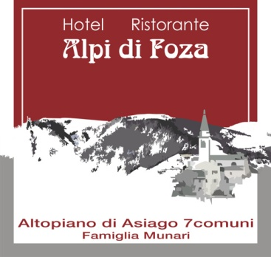

Sformatino al Vezzena
Su salsa leggera di formaggi e tartufo

Lasagnette farcite
All’Asiago di malga DOP E salsa di spinaci selvatici

Gnocchi con ricotta di pecora all’aglio orsino

Tortelli di ricotta e pere alla spuma di pecorino di malga

Ravioli con tosella
Tartufati

Millefoglie di polenta
E Asiago Dop con porcini

Tagliere di formaggi
di montagna
mieli e marmellate di accompagnamento

Mousse di ricotta ai frutti di bosco

Sabato 27 settembre 2014

22^ edizione

Fume’ di cervo ai lamponi
Carne secca di cavallo ai semi di finocchio
Tortino caldo ai funghi

La zuppa di porcini
nella ciotola di pane

Lasagnetta arrotolata farcita
Di ricotta e pere, spuma di pecorino di fossa,
tartufo nero dei berici, croccantezza di cavolo nero

Tagliatelle di farina bruciata al salmì lepre

Piatto di caccia:
lepre in salmì, tagliata di cervo in crosta di erbe
Roosti di patate e finferli, polenta di maranello

Tortino di mousse di ricotta e frutti di bosco

Vini:
Bocara di cavazza
Salbanello di Paladin
Refosco dal peduncolo rosso
Sangiovese Le”focaie”

Euro 40,00

Sformatino al Vezzena
Su salsa leggera di formaggi e tartufo

Tortelli di ricotta e pere alla spuma di
pecorino di malga Slappeur

Mousse di ricotta ai frutti di bosco

Bevande escluse

Euro 18,00

